**PROYECTO ENJAMBRE**

**APRENDIENDO LA GEOMETRÍA EN LA NATURALEZA**

**GRUPO DE INVESTIGACIÓN**

**“GEOMETRÍA DE LA NATURALEZA”**

**Investigadores**

Carlos Eduardo Suarez

Elkin Giovanny Ruiz A

José Luis Ramírez Gelves

Gerson Ferley Quintana

Luz Marina Quintana

Kelly johana Pelaez

Lina Paola Parra Pelaez

Nancy Yurley Parra

Yeison Ivan parra

Luis Alberto Para G.

Rudy Marcela Parada P

Marleny Mendoza Contreras

Leydi Johana Mendoza

Karen Lorena Fernández

Nelson Enrique Contreras

Wilmer Contreras Gelvez

Miyerlay contreras Acevedo

Elkin Elian Becerra

Yaritza Mayerli Acevedo G

Nelly Johana Meneses c.

Fernando Alfonso Fernandez

Lanteno Mendoza Contreras

José Edgar Gelvez Hernandez

Yerli Zulay Gelvez Hernandez

Jennifer Yurley Contraras

**Co- Investigadores:**

Adolfo Villamizar

**Centro Educativo Rural San Miguel**

**Pamplona**

**2015**

**RESUMEN**

El grupo de investigación “GEOMETRÍA DE LA NATURALEZA”, perteneciente al Proyecto de Investigación Enjambre, se conformó al ver la necesidad de estudiar de manera práctica la geometría a través de la observación de la naturaleza, por ejemplo, de los ángulos, de las razones y proporciones entre sus hojas y ramas, etc., haciendo uso de la gran variedad de plantas y árboles existentes en la vereda Caima del municipio de Pamplona, sede del Centro Educativo Rural San Miguel.

Al ver que nuestros estudiantes son habitantes de una amplia zona rural rica en vegetación y formas naturales que pueden ser estudiadas para establecer patrones y hallar similitudes entre diferentes especies de plantas, frutos y formaciones rocosas y aprovechando que la naturaleza nos ofrece formas básicas que se repiten de diversas maneras y con regularidades que se pueden medir, registrar y comparar con las formas geométricas abstractas que se plantean en el estudio de la geometría escolar, nos impulsa a motivar a los estudiantes a estudiar matemáticas de una forma innovadora y apartarse de los estándares tradicionales que se han establecido para su estudio. No todo son complicados cálculos o elaboradas operaciones algebraicas, también las simetrías, rotaciones, formas geométricas hacen parte del interesante mundo matemático.

Hacer partícipe al estudiante en la construcción de conocimiento es la mejor forma de enseñar y de aprender. Espero que los estudiantes durante el transcurso de la investigación puedan encontrar patrones o leyes geométricas que puedan compartir con otros compañeros e interesarse por investigar más a fondo las matemáticas de la naturaleza, consultar libros o buscar en internet temas relacionados que enriquezcan su pensamiento y lo motiven a estudiar este interesante campo de la ciencia.

**INTRODUCCIÓN**

Las figuras y las formas han resultado ser atractivas para el hombre. Sus primeras evidencias se encuentran en iconografías. La evolución de las civilizaciones ha dejado huellas en grandes obras de construcción donde se muestra el profundo estudio de la Geometría, tal es el caso de las Pirámides de Egipto y más reciente, las modernas Ciudades. Pero la naturaleza no se construye con la geometría que conocemos. Las nubes, las costas, los árboles, las montañas no tienen formas regulares como un cuadrado o un triángulo, tampoco como un cubo o esfera. Pareciera ser que la Naturaleza utiliza otra geometría, más caótica en sus formas y figuras. Investiguemos acerca de la geometría que utiliza la Naturaleza para su construcción, la llamada Geometría Fractal y Diseñemos un díptico para enseñar este conocimiento a otros compañeros del Colegio.

La actividad desarrollada con los estudiantes permitió generar preguntas muy importantes, teniendo en cuenta que la geometría del aula se ha fundamentado en la teoría y esto para ellos es muy tedioso y agotador. Esta iniciativa fue de gran importancia puesto que como resultado de ella se formularon las preguntas de investigación a las cuales se les dará respuesta. Esta actividad fue realizada con el acompañamiento del docente co investigador y el asesor del proyecto.

**CENTRO EDUCATIVO RURAL SAN MIGUEL**

**GEOMETRÍA DE LA NATURALEZA**

**INTEGRANTES:**

|  |  |  |
| --- | --- | --- |
| **NOMBRE** | **EDAD** | **GRADO** |
| Carlos Eduardo Suarez | 12 | Séptimo |
| Elkin Giovanny Ruiz A | 13 | séptimo |
| José Luis Ramírez Gelves | 13 | sexto |
| Gerson Ferley Quintana | 12 | sexto |
| Luz Marina Quintana | 13 | Séptimo |
| Kelly johana Pelaez | 13 | Séptimo |
| Lina Paola Parra Pelaez | 12 | Séptimo |
| Nancy Yurley Parra | 13 | Séptimo |
| Yeison Ivan parra | 12 | Séptimo |
| Luis Alberto Para G. | 13 | Séptimo |
| Rudy Marcela Parada P | 13 | Séptimo |
| Marleny Mendoza Contreras | 15 | Séptimo |
| Leydi Johana Mendoza | 13 | sexto |
| Karen Lorena Fernández | 12 | Séptimo |
| Nelson Enrique Contreras | 12 | Séptimo |
| Wilmer Contreras Gelvez | 13 | Séptimo |
| Miyerlay contreras Acevedo | 15 | Séptimo |
| Elkin Elian Becerra | 12 | Séptimo |
| Yaritza Mayerli Acevedo G | 12 | Séptimo |
| Nelly Johana Meneses c. | 15 | Séptimo |
| Fernando Alfonso Fernandez | 12 | Séptimo |
| Lanteno Mendoza Contreras | 12 | Sexto |
| José Edgar Gelvez Hernandez | 12 | Sexto |
| Yerli Zulay Gelvez Hernandez | 13 | Sexto |
| Jennifer Yurley Contraras | 11 | Sexto |
| **Adolfo Villamizar Vi- Maestro** |  |  |

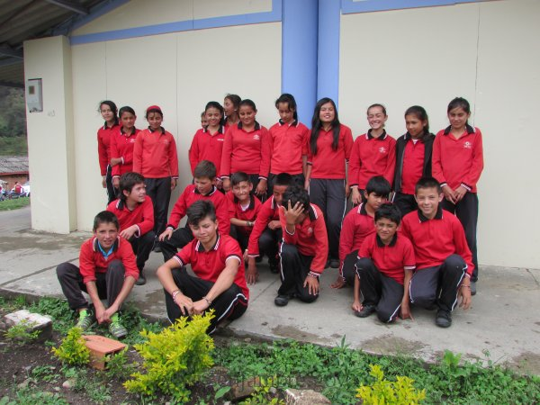

**Ilustración 1. INTEGRANTES GRUPO GEOMETRÍA DE LA NATURALEZA. CER SAN MIGUEL. PAMPLONA**

**LA PREGUNTA**

***¿Qué figuras geométricas podemos emplear para representar la naturaleza?***

Esta es la pregunta que queremos incluir y que hace parte fundamental de la investigación puesto que no sabemos qué figuras geométricas podemos encontrar en la naturaleza de los arboles. pero esperamos poder emplear figuras como los triángulos, cuadrados y círculos.

Los textos de geometría de la institución y algunos libros de la biblioteca personal incluyen ejemplos de formas clásicas aplicadas a la naturaleza como la curva de Arquímedes, el número de oro etc., libros de curiosidades matemáticas que son los que con frecuencia abordan estos temas relacionados con la geometría de la naturaleza y otra información obtenida de internet sobre la geometría en las construcciones y fractales en la naturaleza.

**EL PROBLEMA DE INVESTIGACIÓN**

El problema consiste en encontrar formas geométricas y patrones matemáticos que se repiten en la naturaleza, por ejemplo, determinar si un el ángulo que forma la rama y el tronco es común a todos los árboles o solo a los de la misma especie, igualmente se puede hacer con la distribución de las ramas, etc. Esto nos lleva a interesar a los estudiantes por el estudio de las matemáticas y también del estudio del medio ambiente y redescubrir formas que están presentes en la cotidianidad pero de las cuales no somos conscientes. Todo esto mediante el uso de la fotografía y el dibujo para representar aquellas formas que estudiamos y analizamos, se pretende realizar el ejercicio con diferentes especies de plantas, durante un periodo de 4 meses. Como los estudiantes están rodeados de naturaleza se espera que ellos tomen la iniciativa, usen su curiosidad, y seleccionen las formas de la naturaleza que les interesa estudiar.

**TRAYECTORIA DE LA INVESTIGACIÓN**

Los estudiantes a pesar de tener claros los resultados que se deben obtener, se les dificulta establecer los pasos que deben seguir para alcanzar cada etapa, es decir, no tienen claro las dificultades que se presentarán en la trayectoria. También se les dificulta representar en un gráfico los pasos de la investigación y se limitan a copiar la idea de otros estudiantes o del docente.

Los estudiantes tienen iniciativa para crear actividades que se pueden realizar durante el proceso, muestran interés en realizar la trayectoria. También existe colaboración entre los estudiantes para terminar el proceso y mejorar las trayectorias.

Los estudiantes pueden a partir de las observaciones realizadas analizar los datos para sacar sus propias conclusiones. Crear el interés por el aprendizaje autónomo en colaboración con otros estudiantes. Desarrollar en los estudiantes el pensamiento científico.

La investigación es dentro del establecimiento la oportunidad de aplicar lo aprendido, afianzar los conocimientos y en algunos casos permitir a los estudiantes con dificultades una alternativa diferente para aprender. Una vez de afiance dentro del centro la cultura de la investigación se espera que el estudiante sea un gestor de su propio aprendizaje y proponga temas para crear nuevas investigaciones.

¿Es posible crear dentro del plan de estudios una asignatura dedicada al proyecto de investigación? ¿Qué otras ideas se pueden aplicar al estudio de las matemáticas a partir del estudio de la naturaleza? Se pueden trabajar simultáneamente varios de los temas que forman parte del plan de estudio, de una forma más didáctica. Los estudiantes participan activamente en su proceso de formación.

**RECORRIDO DE LA TRAYECTORIA:**

Para desarrollar las Actividades es recomendado los siguientes pasos:

* Informarse de los aspectos fundamentales de la geometría fractal visitando los sitios y videos que están señalados en el links Recursos y que se han seleccionado para que no pierdas tiempo buscando la información.
* Selecciona la información relevante que permiten responder las preguntas que se encuentran en links Tareas (Imágenes, definiciones, matemáticos que aportaron ha este conocimiento, ejemplos de la presencia de la geometría fractal en la Naturaleza).

**Actividad 1. Proporción – triángulos**

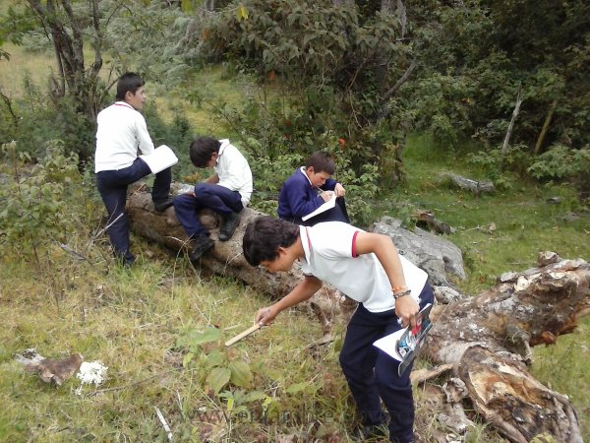

**Ilustración 2. TRABAJO DE CAMPO. PROPORCIÓN DE TRIÁNGULOS. CER SAN MIGUEL. PAMPLONA**

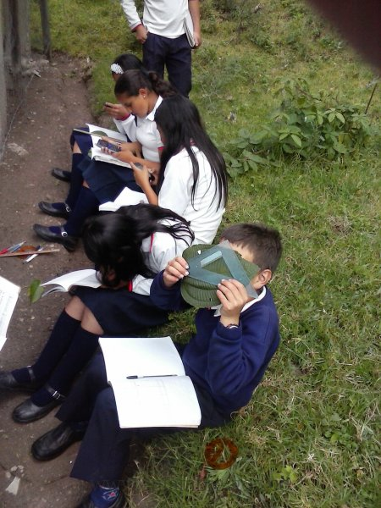

Ilustración 3 **TRABAJO DE CAMPO. PROPORCIÓN DE TRIÁNGULOS. CER SAN MIGUEL. PAMPLONA**

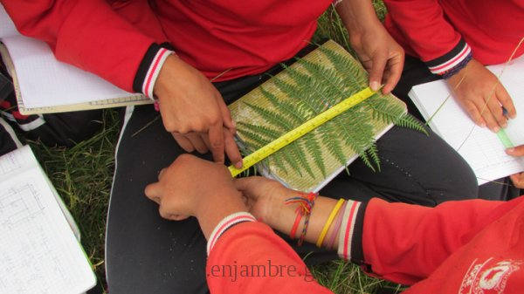

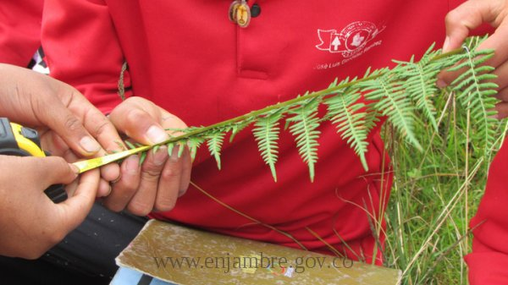

**Ilustración 4. TRABAJO DE CAMPO. PROPORCIÓN DE TRIÁNGULOS. CER SAN MIGUEL. PAMPLONA**

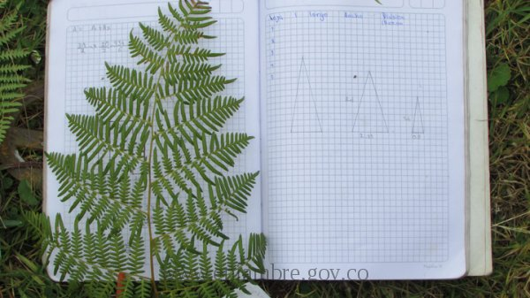

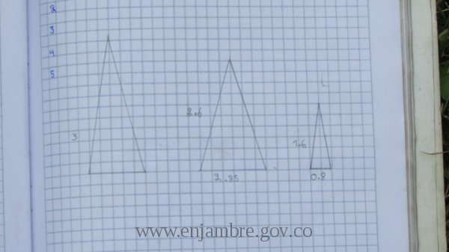

**Ilustración 5. TRABAJO DE CAMPO. PROPORCIÓN DE TRIÁNGULOS. CER SAN MIGUEL. PAMPLONA**

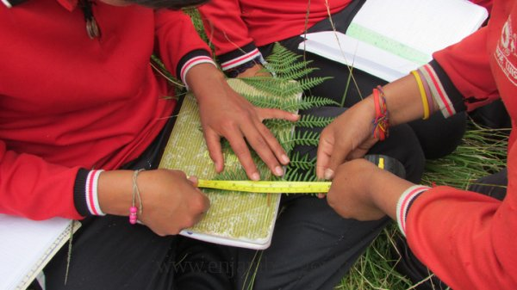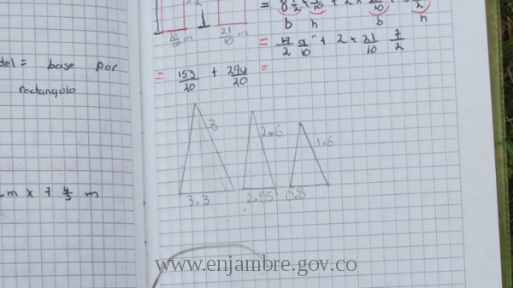

**Ilustración 6. TRABAJO DE CAMPO. PROPORCIÓN DE TRIÁNGULOS. CER SAN MIGUEL. PAMPLONA**

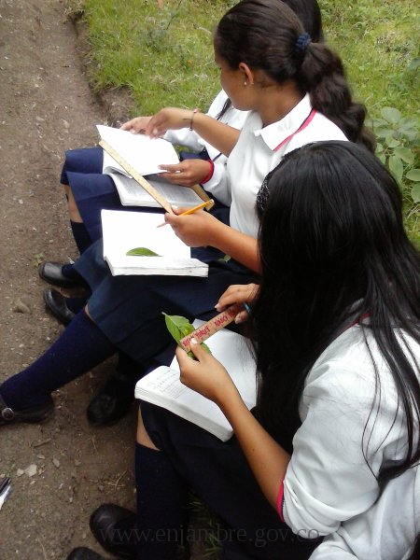

**Ilustración 7. TRABAJO DE CAMPO. PROPORCIÓN DE TRIÁNGULOS. CER SAN MIGUEL. PAMPLONA**

**Ejercicio 2. Polígonos y ángulos**

Esta actividad consiste en determinar las medidas de ángulos que poseen algunas hojas y formar con ellas el polígono que más se asemeja. Para realizar esta actividad el estudiante debe tener previo conocimiento sobre la clasificación de polígonos, uso del transportador, escuadra, regla y la clasificación de los ángulos.

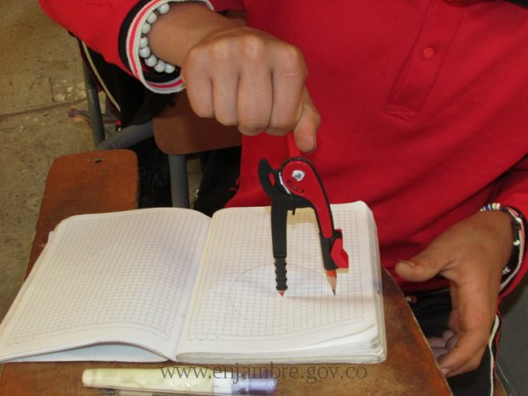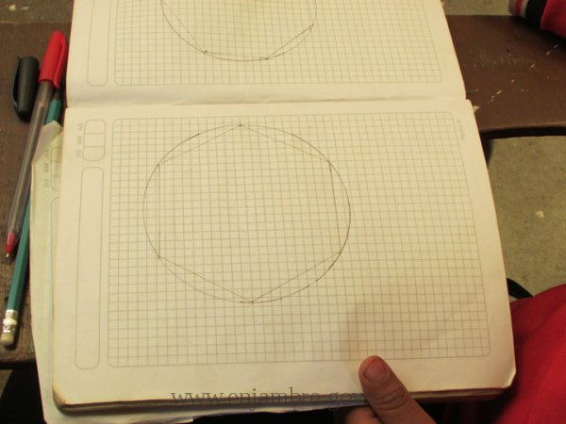

**Ilustración 8. TRABAJO DE CAMPO. POLÍGONOS Y ÁNGULOS. CER SAN MIGUEL. PAMPLONA.**

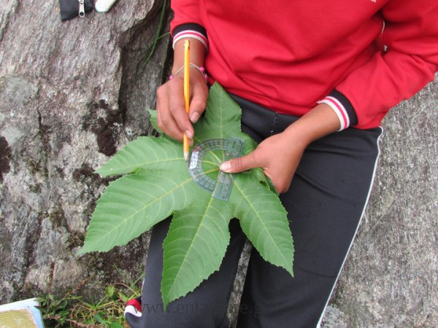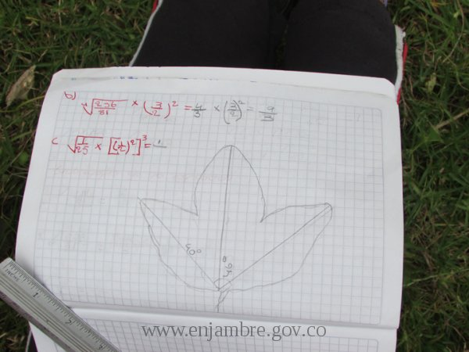

**Ilustración 9. TRABAJO DE CAMPO. PROPORCIÓN DE TRIÁNGULOS. CER SAN MIGUEL. PAMPLONA**

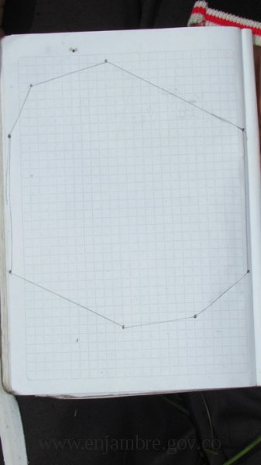

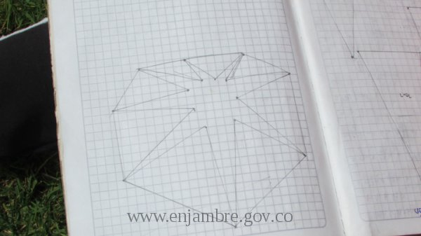

**Ilustración 10. TRABAJO DE CAMPO. PROPORCIÓN DE TRIÁNGULOS. CER SAN MIGUEL. PAMPLONA**

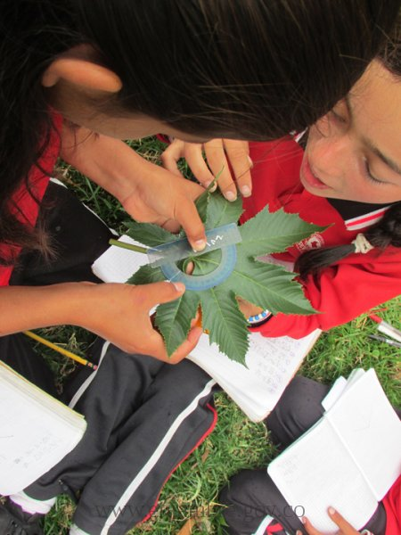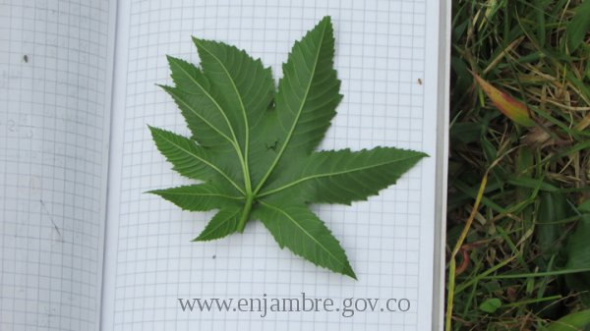

**Ilustración 11. TRABAJO DE CAMPO. PROPORCIÓN DE TRIÁNGULOS. CER SAN MIGUEL. PAMPLONA**

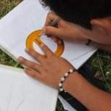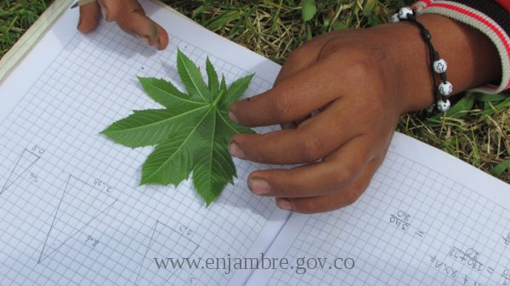

**Ilustración 12. TRABAJO DE CAMPO. PROPORCIÓN DE TRIÁNGULOS. CER SAN MIGUEL. PAMPLONA**

**ANÁLISIS DE LOS RESULTADOS**

Las acciones del recorrido de la trayectoria de indagación que fomenta cada una de estas capacidades: sociales, cognitivas, comunicativas y científicas y cómo se manifiestan en los miembros del grupo.

**SOCIALES**: salidas de campo, realización de trabajos grupales, aprendizaje cooperativo. Se manifiesta en una mayor participación dentro de la investigación de cada uno de los miembros del grupo.

**COGNITIVAS**: apropiación de los conceptos geométricos y matemáticos apropiados, análisis de resultados, pensamiento divergente en relación a los métodos de investigación, pensamiento deductivo. Se manifiesta en los estudiantes en un mejor desempeño en el área de matemáticas

.

**COMUNICATIVAS**: exposiciones, socialización de resultados, participación en las ferias. Se manifiesta con una mejor expresión oral.

**CIENTÍFICAS**: aplicación del método científico. Se manifiesta cuando el estudiante aplica un pensamiento crítico a todos los conocimientos que aprende.

Autoformación, aplicación de los conocimientos teóricos, interés por aprender, capacidad de observación, planteamiento de hipótesis, análisis de resultados y socialización. La mayor dificultad falta de tiempo para realizar más actividades. (Calendario académico muy ajustado)

**CONCLUSIONES**

Como has aprendido el estudio de la geometría fractal es parte hoy en día de la corriente principal del desarrollo de las ciencias, particularmente de la matemática. A pesar de que muchos de los conceptos y herramientas requeridas para su desarrollo son anteriores, la geometría fractal como tal data de 1975 cuando el matemático Benoit Mandelbrot observó que los fractales no son sólo curiosidades matemáticas sino que más bien modelan de mejor manera la geometría de la naturaleza. El notó que objetos tales como los contornos de las costas, las nubes, las hojas de los helechos y muchas otras “formas irregulares” podían ser entendidas de mejor manera usando geometría fractal en lugar de geometría euclidiana. La geometría euclidiana ha sido útil para el ser humano para construir edificios o viviendas en general, puentes, caminos, etc.; sin embargo, la naturaleza pareciera construir sus objetos de manera diferente.

Bajo esa denominación se incluyen objetos geométricos de muy distinta procedencia, cuya característica común es la estructura de los procesos que les dan origen. Un fractal es el producto final que se genera mediante la iteración infinita de un proceso geométrico específico, en general muy simple. Esta simplicidad en la construcción produce, sin embargo, objetos que presentan una extraña complejidad y, en ocasiones, una belleza espectacular.

**BIBLIOGRAFIA**

Medición de ángulos. <https://es.wikipedia.org/wiki/%C3%81ngulo>.

Teoría de Polígonos. <https://es.wikipedia.org/wiki/Pol%C3%ADgono>.

Teoría de Triángulos. <https://es.wikipedia.org/wiki/Tri%C3%A1ngulo>.

Semejanza de Triángulos. <https://es.wikipedia.org/wiki/Semejanza_(geometr%C3%ADa)>

**ANEXOS**

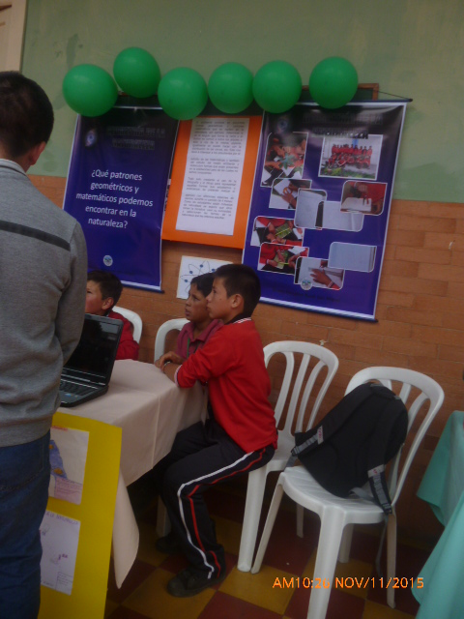

**Ilustración 13. PARTICIPACIÓN EN LA FERIA MUNICIPAL. CER SAN MIGUEL. PAMPLONA**

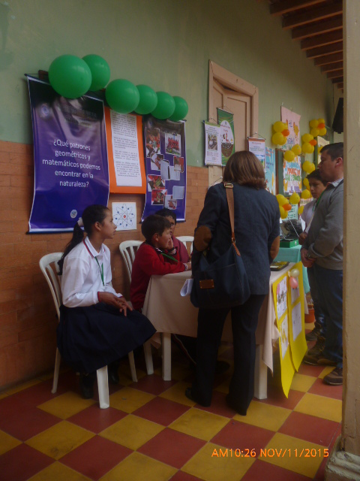

**Ilustración 13. PARTICIPACIÓN EN LA FERIA MUNICIPAL. CER SAN MIGUEL. PAMPLONA**